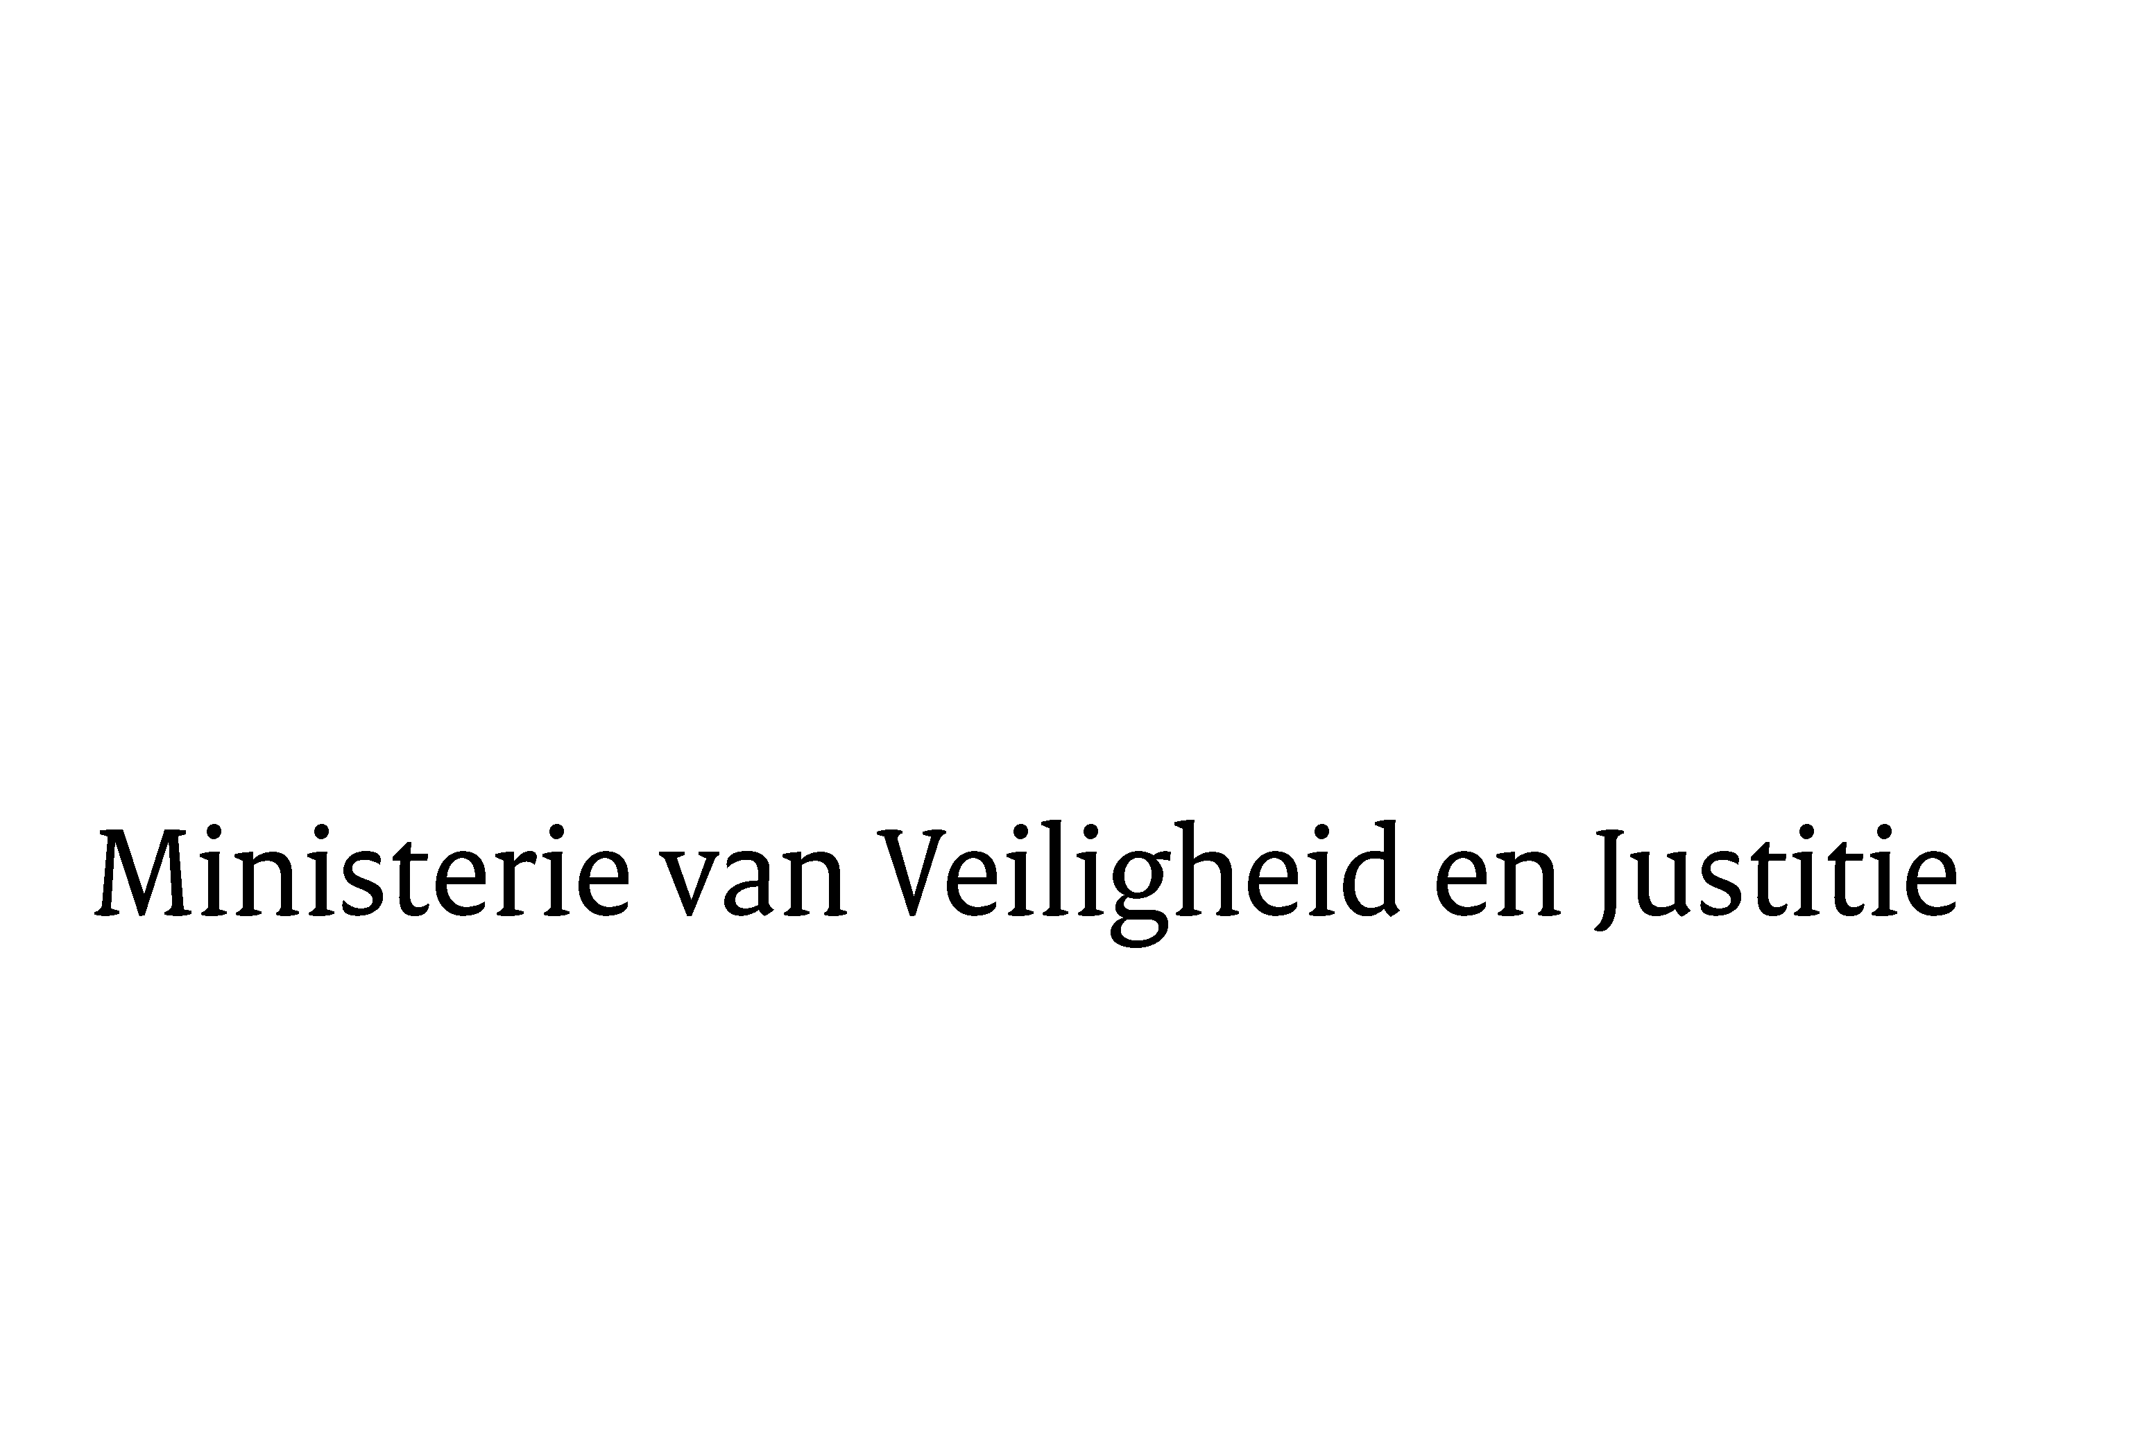

> Retouradres Postbus 20301 2500 EH Den Haag
Aan de Voorzitter van de Tweede Kamer
der Staten-Generaal
Postbus 20018
2500 EA DEN HAAG

Datum | 23 juni 2017
Onderwerp | Antwoorden op schriftelijke Kamervragen inzake Eerste suppletoire begroting 2017 van Veiligheid en Justitie
Directie Financieel-Economische Zaken

Turfmarkt 147
2511 EX Den Haag
Postbus 20301
2500 EH Den Haag
www.rijksoverheid.nl/venj

Ons kenmerk
2094293

Bij beantwoording de datum en ons kenmerk vermelden. Wilt u slechts één zaak in uw brief behandelen.

Hierbij ontvangt u, mede namens de Staatssecretaris van Veiligheid en Justitie,
de antwoorden op de door uw Kamer gestelde schriftelijke vragen over de Eerste suppletoire begroting 2017 (Kamerstuk 34730-VI).
De Minister van Veiligheid en Justitie,
S.A. Blok

